RENDICION DE CUENTAS
INSTITUCION EDUCATIVA TIERRA SANTA
AÑO 2017

MISIÓN
La Institución Educativa Tierra Santa es formador de personas humanísticamente integras, basados en valores, principios éticos y conocimientos científicos, tecnológicos y académicos acordes a las exigencias del Ministerio de Educación Nacional, que le permitan ser capaces de interactuar en su contexto, siendo ciudadanos críticos, responsables consigo mismo y su medio ambiente, capaces de asumir actitudes orientadas hacia el respeto, promoción y defensa de los derechos humanos, que contribuyan a la transformación de la realidad local y nacional en una sociedad justa para todos.

VISIÓN
Para el año 2021 estar posesionada como una institución Educativa que ofrece los diferentes niveles de la Educación Colombiana, con una proyección hacia el sector productivo.
FILOSOFÍA.
La Institución Educativa Tierra Santa forma una persona íntegra disciplinada basada en valores humanos y comprometida con la conservación de su medio ambiente, capaz de enfrentar y buscar alternativas que conduzcan a solucionar problemas en su comunidad, fomentado la parte crítica, analítica e investigativa en su entorno en su comunidad educativa, que busca por todos los medios la formación integral del alumno, inculcando en ellos la cultura, la disciplina y la fe.

Acorde con estos principios esta institución, con relación al alumno:
- Ayudara a cultivar la dignidad y respeto por la persona humana, la libertad y el bien común, los valores culturales, familiares, sociales y religiosos.
- Guiara a la expresión de sus ideas en su propio método de aprendizaje que conduzcan a la solución de necesidades.
- Acompañara a la búsqueda de la verdad a través de la investigación y la reflexión crítica y a llevar esto a la práctica de la vida diaria.

CIERRE DE BRECHAS
(Políticas educativas- indicadores)
- 530 Estudiantes atendidos en las 3 sedes de la institución
- 100% de los estudiantes de todas las sedes beneficiados con el Programa de Permanencia de Alimentación Escolar (PAE).

CALIDAD
- 100% de los estudiantes de básica primaria recibieron cartillas de matemáticas y lenguaje entregadas por la alcaldía municipal. Estudiante del grado 3, 5 y 9 recibieron simulacros para pruebas saber.
- Porcentaje de deserción intra-anual en preescolar, básica y media: 0.90%, ubicándonos por debajo de la media nacional.

INNOVACIÓN Y PERTINENECIA
- Implementación de las metodologías establecidas por el MEN a través del Programa Todos a Aprender y el Plan Nacional de Lectura “Leer es mi cuento” para la básica primaria.
- Contamos con 40 portátiles, 120 tabletas, un tablero digital y un video beam para la sede principal, 18 computadores portátiles y un video beam para la sede Esc. Ciénaga Las Marías y 5 Computadores portátiles y un video beam para la sede Esc. Collongo para la implementación de las Tic´s.
- Contamos con un Kiosco Vive Digital en la sede Esc. Ciénaga Las Marías. En las demás sedes no contamos con acceso a internet, lo que dificulta algunos procesos para la innovación en tecnología, pero se han realizado las solicitudes respectivas ante la SED.

INDICE SINTÉTICO DE CALIDAD
Para el año 2017 la I.E TIERRA SANTA, obtuvo un índice sintético de calidad de 6,10 en Básica Primaria y 5,93 en Básica Secundaria, ubicándonos por encima de la media nacional, gracias al esfuerzo en equipo del directivo, docentes, y de los estudiantes.

¿QUÉ SE LOGRO?... GESTION DIRECTIVA
- Construcción, socialización y puesta en marcha del Plan de Mejoramiento Institucional 2017.
- Implementación del software de notas SINAI para el mejoramiento de los proceso de informes académicos.
- Implementación de acciones institucionales para mejorar resultados Pruebas SABER 2017 (simulacros diseñados por docentes de la institución).
- Apertura del grado 10º en la sede Principal y grado 7º en la sede Esc. Ciénaga Las Marías
- Gestión ante la SED Córdoba para el nombramiento de docentes faltantes.
- Capacitación a docentes a través de la CUN, en proyectos de investigación educativa y proyectos innovadores, para implementar con estudiantes y generar experiencias significativas.
- Capacitación a estudiantes mediante la fundación ANDA para la implementación de proyectos productivos acordes con la Visión del PEI.
- Apoyo al desarrollo de proyectos pedagógicos y transversales ejecutados en la I.E. como: Medio ambiente, democracia y convivencia, en valores, aprovechamiento del tiempo libre (Festival de la cometa, compartir Semana Santa, semana cultural, celebración día del idioma, Día de la Independencia, Día de La Raza, jornadas deportivas y Culturales).
- Estudio y ajustes al Manual de Convivencia, establecimiento de las rutas de atención.
- Generación de un buen ambiente laboral, a través del trabajo en equipo y cooperativo con docentes y consejo directivo.
- Conformación de Comités de Convivencia Escolar y Alimentación Escolar
- Liderazgo compartido
- Direccionamiento estratégico del Consejo Académico de forma permanente para dinamizar la gestión de aula
- Conformación y puesta en marcha del Comité de Evaluación y Promoción de la Institución
- Dotación tecnológica y mobiliaria de la parte administrativa, modernizando los procesos de información.

¿QUE SE LOGRÒ? …GESTION ACADEMICA
- Fortalecimiento y apoyo al proceso de entrenamiento de las pruebas SABER 3°, 5°, 9°, por parte del colectivo docente y directivo (simulacros pruebas saber).
- Seguimiento a Plan de estudio, mallas curriculares, plan de aula
- Estudio y ajustes al SIEE, Manual de Convivencia y Planes de áreas acordes a los DBA.
- Fomento de la investigación con el desarrollo de proyectos de innovación orientados por la CUN – Gobernación de Córdoba.
- Reorganización de la asignación académica, teniendo en cuenta los perfiles docentes.
- Desarrollo de actividades en el día E
- Desarrollo y seguimiento de estrategias para mejorar el ISCE

¿QUE SE LOGRÓ? … GESTION ADMINISTRATIVA Y FINANCIERA
- Dotación de material de trabajo para los docentes de todas las sedes, implementos de aseo, muebles y equipos de oficina para el mejoramiento de la labor institucional.
- Reparación de pupitres, escritorios y tableros.
- Mantenimiento de equipos tecnológicos, cableado eléctrico en las diferentes sedes de la institución.
- Mantenimiento de ventiladores de techo y aires acondicionados.
- Compra e instalación de ventiladores de techo y aires acondicionados.
- Adecuación sala de informática, rectoría y secretaria en la sede principal.
- Compra de tanque elevado para la sede principal.
- Mantenimiento de redes eléctricas en las tres sedes.
- Adecuación closet empotrado en sala de informática sede principal para salvaguardar los equipos de computo.
- Mantenimiento baterías sanitarias sede principal.
- Compra de canecas plásticas para proyecto de educación ambiental y manejo de basuras en las tres sedes.
- Mantenimiento techo en aula de clases sede Ciénaga Las Marías.
- Entrega oportuna de informes financieros en SED y en la plataforma SIFSE.
- Dotación de implementos deportivos para el área de educación física (balones de fútbol, microfútbol, voleibol, Ajedrez)
- Organización del archivo institucional y actualización del Inventario de bienes muebles de la institución.
- Apoyo a proyectos y actividades institucionales a través de las premiaciones, material para su puesta en marcha (material de aseo, premiación festival de la cometa, día del idioma y otros).
- Gestión con la fundación ANDA para dotación de implementos deportivos en sede Collongo
- Apoyo a los proyectos de investigación ejecutados por la CUN.

¿QUE SE LOGRÓ? … GESTION DE LA COMUNIDAD
- Acompañamiento por parte de la Comisaría de Familia con talleres y charlas con estudiantes relacionadas con convivencia escolar.
- Acompañamiento por parte de la Psicóloga municipal en charlas a estudiantes y padres de familia
- Acompañamiento por parte de la policía de Infancia y Adolescencia en charlas a estudiantes y docentes.
- Seguimiento del comité de convivencia a los casos de los estudiantes remitidos por problemas académicos y de convivencia.
- Seguimiento del comité de Alimentación Escolar para el mejoramiento de servicio de comedor a los estudiantes.
- Realización de actividades culturales, vinculando a toda la comunidad.
- Convenio con el programa ANDA para capacitaciones a estudiantes y padres de familia en la elaboración de productos para comercialización.

¿QUE SE GASTÒ?
- EJECUCIÓN DE INGRESOS
- EJECUCIÓN DE EGRESOS O GASTOS

EJECUCIÓN DE INGRESOS 2017
RECIBIDO RECURSOS DE GRATUIDAD: | 44.488.138

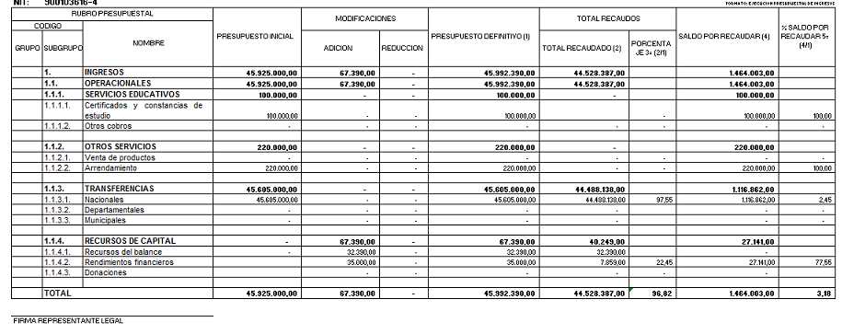

EJECUCIÓN DE GASTOS E INVERSION 2017
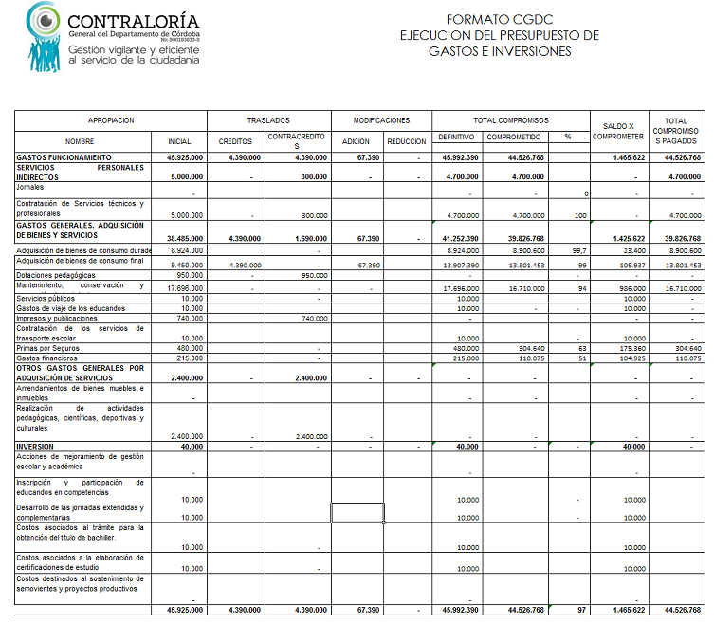

¿QUE SE PROYECTA A FUTURO?
- Aumento de cobertura. Apertura de la media académica en la sede principal y la básica secundaria en la sede Esc. Ciénaga Las Marías
- Gestión de nuevos docentes para la implementación de los grados que se implementen.
- Gestión ante la Alcaldía la construcción de nuevas aulas
- Gestionar con la Alcaldía el transporte escolar.
- Implementación de la Jornada Única
- Mejorar el ISCE.
- Articulación de las mallas curriculares con los nuevos DBA “Derechos básicos de aprendizaje, enfocándonos en temáticas que evalúa el ICFES.
- Continuar con la gestión para mejorar la infraestructura de cada una de las sedes.
- Seguir apoyando el programa de permanencia de Alimentación escolar.
- Mayor proyección a la comunidad con los diferentes proyectos ejecutados por los docentes.
- Mayor seguimiento y adquisición de compromisos para estudiantes que presenten dificultades académicas y comportamentales.

__________________________________
Gustavo Adolfo Borré Carpintero
Rector
CC 92533133
Cel.3235853171

